**INSTITUTO POLITÉCNICO NACIONAL**

**ESCUELA SUPERIOR DE CÓMPUTO**

Redes de Computadoras

Práctica 1.- Introducción a Dev-C y NetBeans

Integrantes:

• Guerra Vargas Irving Cristóbal

•Elioth Monroy Martos



**Desarrollo:**

**Primero, se debe instalar WinPcap 4.1.3 obligatoriamente**

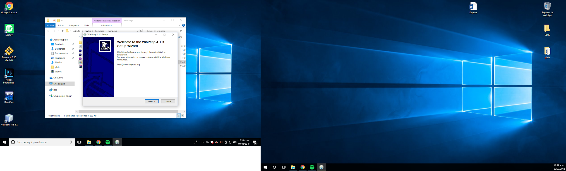

**DEV-C para activar en Dev-C se debe ir a Opciones de proyecto y Argumentos para el programa, y se debe agregar wpcap.lib:**

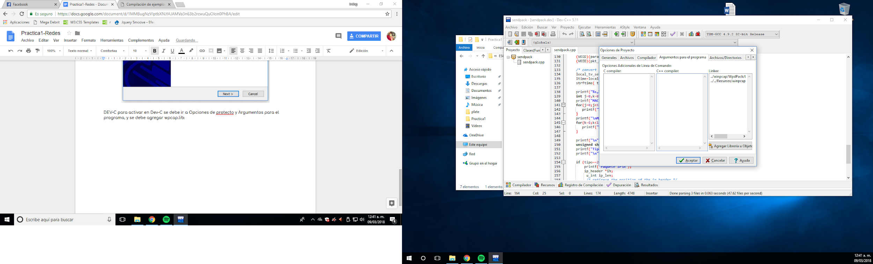

**Y en archivos y directorios se deberán agregar a librerías la carpeta donde están (LIB) en include también se agregaran los directorios y finalmente podremos abrir el programa que envía un pack de tramas y correcto.**

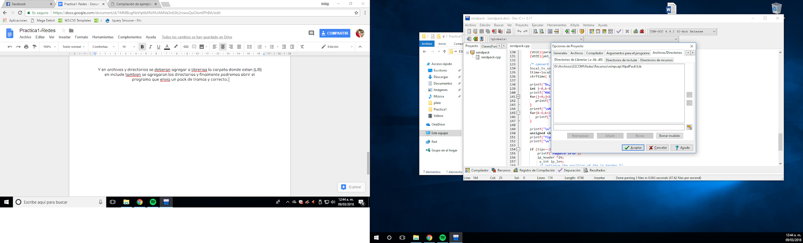

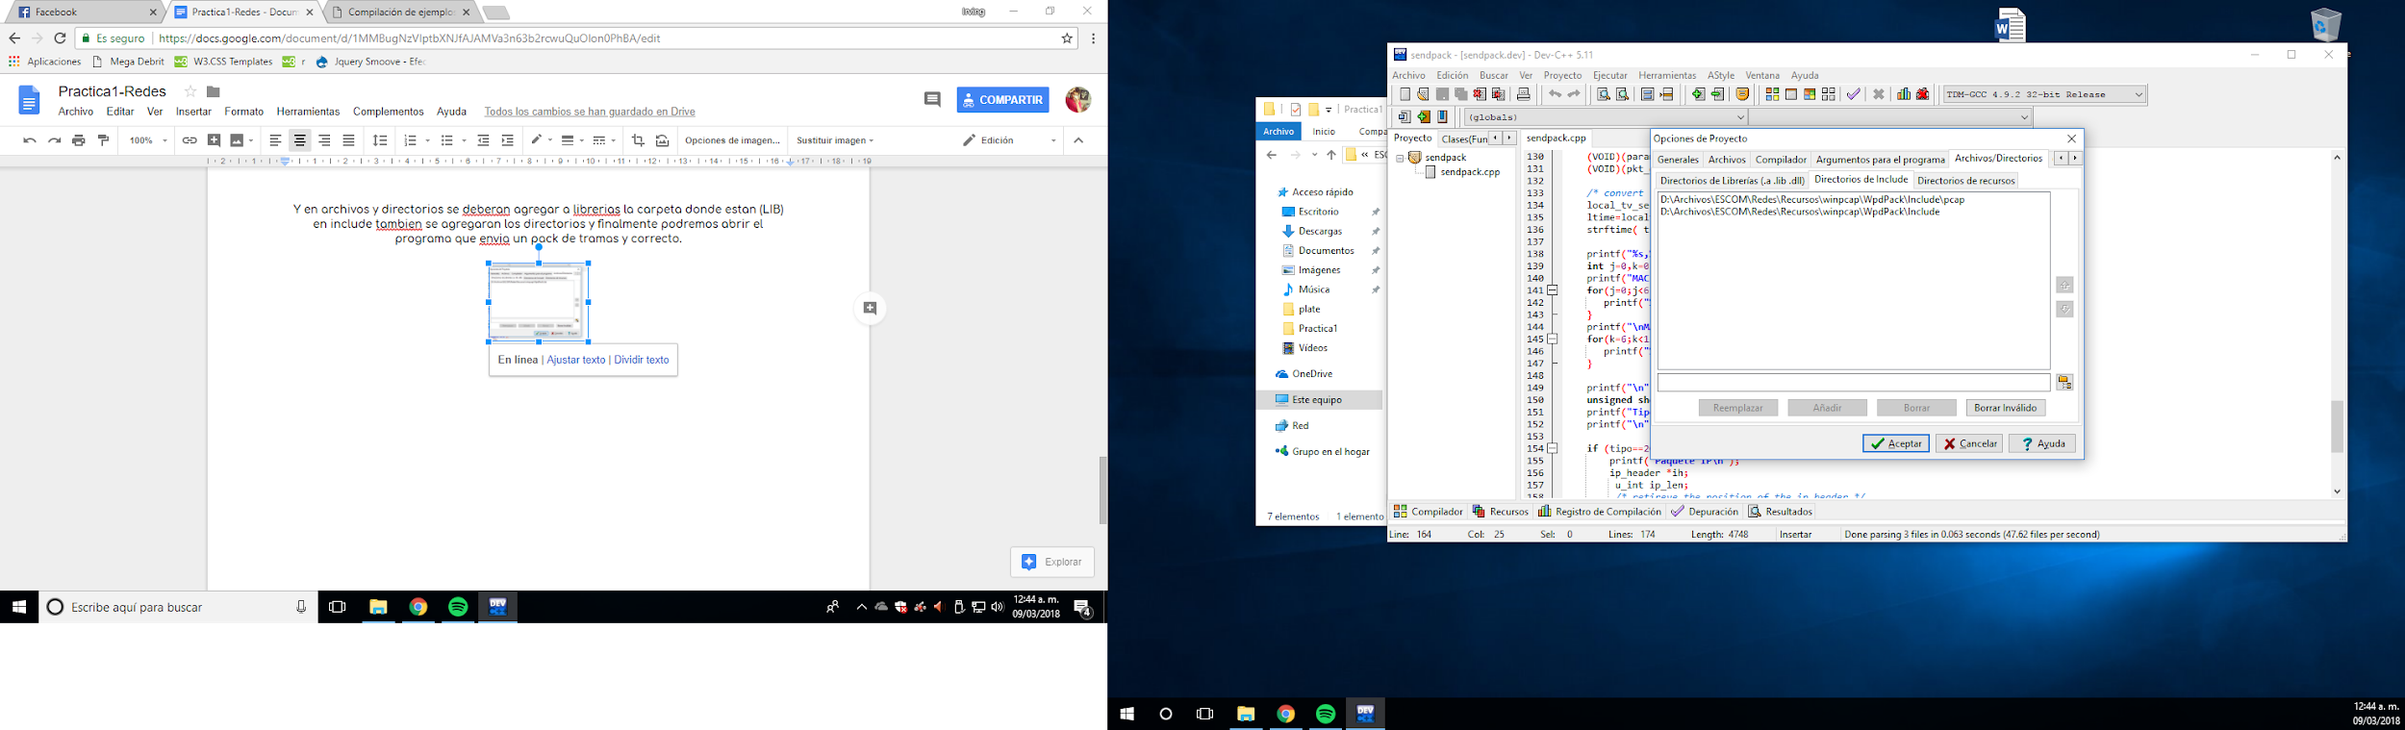

**Lo ideal es tener estos directorios en la Computadora, pero se pueden tener en una memoria USB.**

**Ahora podemos probar el programa:**

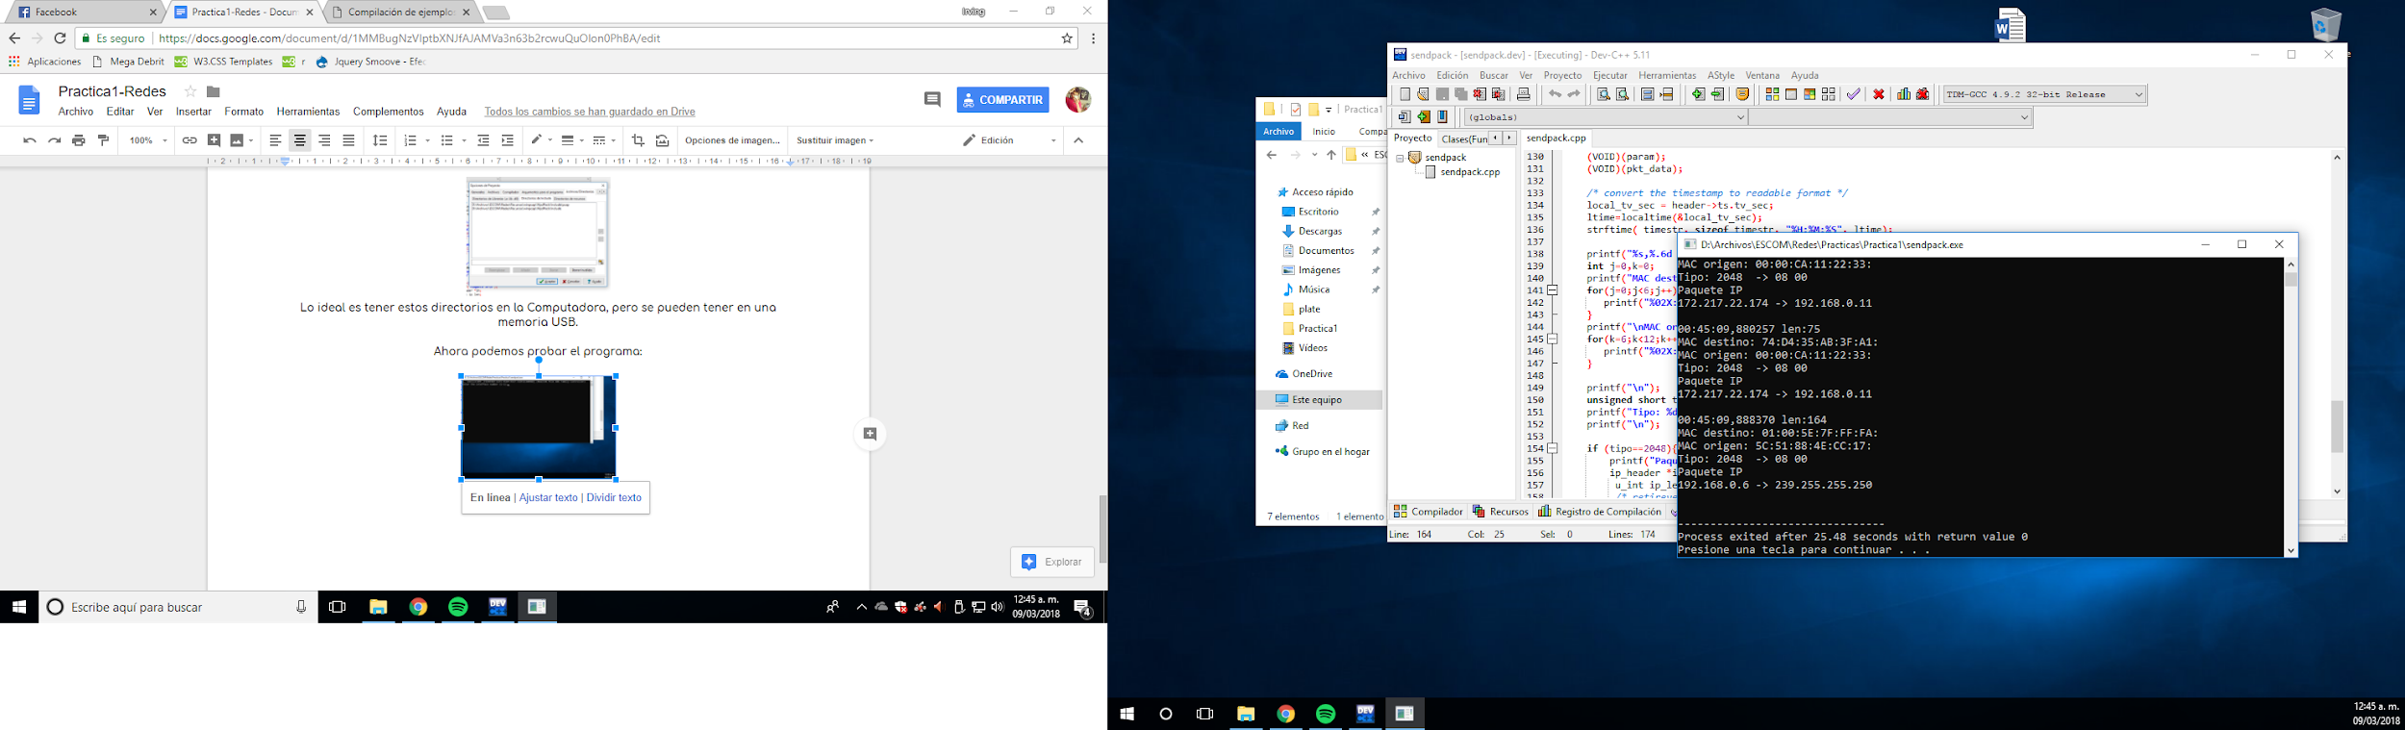

**Nos damos cuenta que funciona a la perfección. Ahora solo necesitamos recibir 10 tramas correctamente y adicionalmente se le dará un poco más de formato.**

